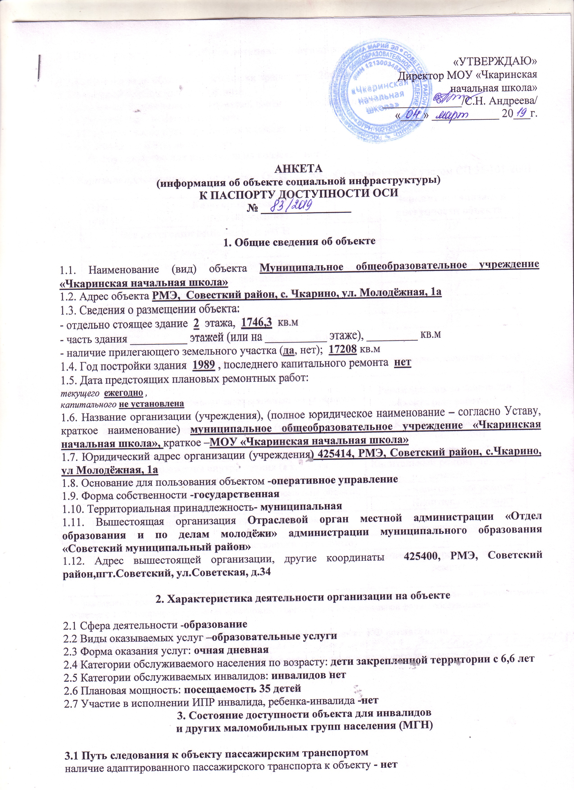3.2 Путь к объекту от ближайшей остановки пассажирского транспорта:

3.2.1 расстояние до объекта от остановки транспорта 200 м
3.2.2 время движения (пешком) 4 мин
3.2.3 наличие выделенного от проезжей части пешеходного пути -нет
3.2.4 Перекрестки: нерегулируемые;
3.2.5 Информация на пути следования к объекту: нет
3.2.6 Перепады высоты на пути: нет
Их обустройство для инвалидов на коляске: нет

3.3 Вариант организации доступности ОСИ (формы обслуживания)* с учетом СП 35-101-2001

№№  п/п | Категория инвалидов  (вид нарушения) | Вариант организации доступности объекта
1. | Все категории инвалидов и МГН | ДУ
 | в том числе инвалиды:
2 | передвигающиеся на креслах-колясках | ДУ
3 | с нарушениями опорно-двигательного аппарата | ДУ
4 | с нарушениями зрения | ДУ
5 | с нарушениями слуха | ДУ
6 | с нарушениями умственного развития | ДУ
* - указывается один из вариантов: «А», «Б», «ДУ», «ВНД»

4. Управленческое решение (предложения по адаптации основных структурных элементов объекта)

№  п \п | Основные структурно-функциональные зоны объекта | Рекомендации по адаптации объекта (вид работы)*
1 | Территория, прилегающая к зданию (участок) | Капитальный ремонт, текущий ремонт
2 | Вход (входы) в здание | Капитальный ремонт
3 | Путь (пути) движения внутри здания (в т.ч. пути эвакуации) | Капитальный ремонт, текущий ремонт
4 | Зона целевого назначения (целевого посещения объекта) | Капитальный ремонт
5 | Санитарно-гигиенические помещения | Капитальный ремонт
6 | Система информации на объекте (на всех зонах) | Текущий ремонт
7 | Пути движения к объекту (от остановки транспорта) | -
8. | Все зоны и участки | Капитальный ремонт, текущий ремонт
*- указывается один из вариантов (видов работ): не нуждается; ремонт (текущий, капитальный); индивидуальное решение с ТСР; технические решения невозможны – организация альтернативной формы обслуживания

Размещение информации на Карте доступности субъекта РФ согласовано ______________
_________________________________________________________________________________________
(подпись, Ф.И.О., должность; координаты для связи уполномоченного представителя объекта)

